Créer et utiliser une activité "Rendez-vous"
 | L'activité “rendez-vous” vous permet de planifier des rendez-vous avez vos étudiants. Cette activité peut-être utile notamment pour le passage de soutenances. Les rendez-vous par groupe sont possibles. Vous pouvez ensuite exporter facilement la liste de rendez-vous au format de votre choix (Excel, csv, pdf..).

Étape 1 : Activer le mode d'édition
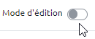
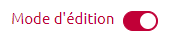

Étape 2 : Cliquer sur "Ajouter une activité ou ressource"


Étape 3 : Sélectionner "Activités" puis "Rendez-vous"
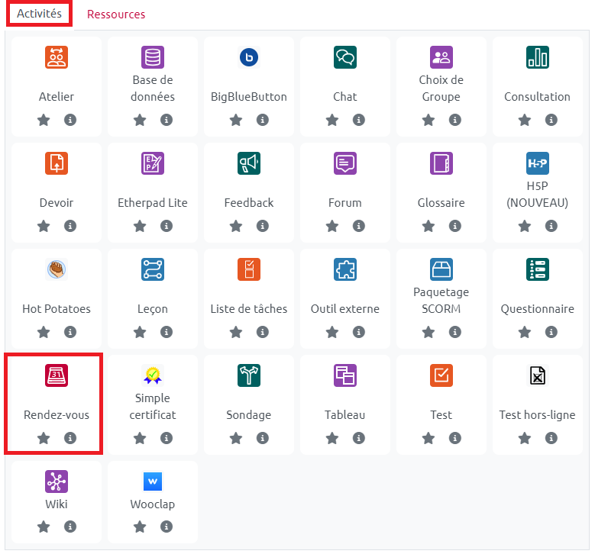

Étape 4 : Nommer l'activité "rendez-vous" et ajouter une description (optionnel)
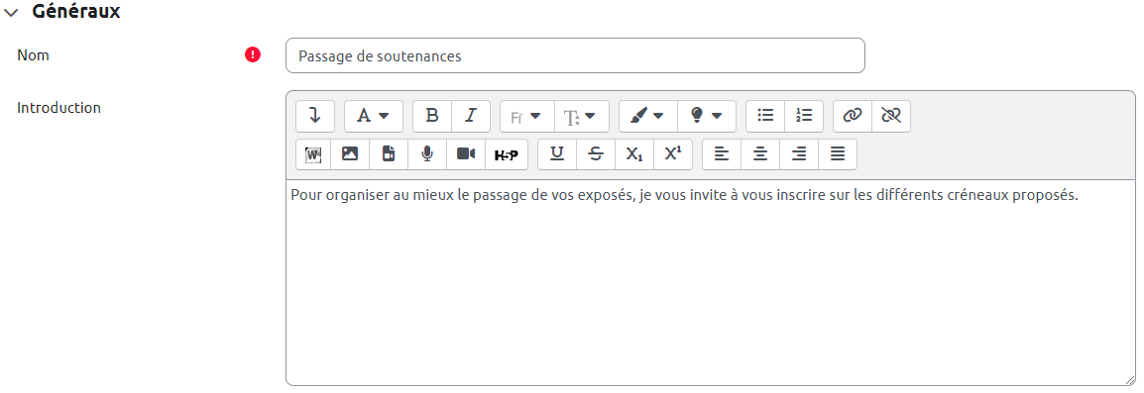
A noter : comme pour toute activité Moodle, la description est optionnelle.

Étape 5 : Compléter les paramètres "Options"
Les paramètres suivants sont relativement transparents. Si besoin, vous pouvez cliquer sur le point d'interrogation bleu pour avoir plus de renseignement pour chaque paramètre. Dans l'exemple si après par exemple, on remarque que l'interlocuteur est l'enseignant (mais cela pourrait très bien être le secrétariat par exemple dans le cadre de réservation pour les examens), que les créneaux horaires sont de 45 minutes et que les étudiants s'inscrivent en groupe, dans un seul créneau.
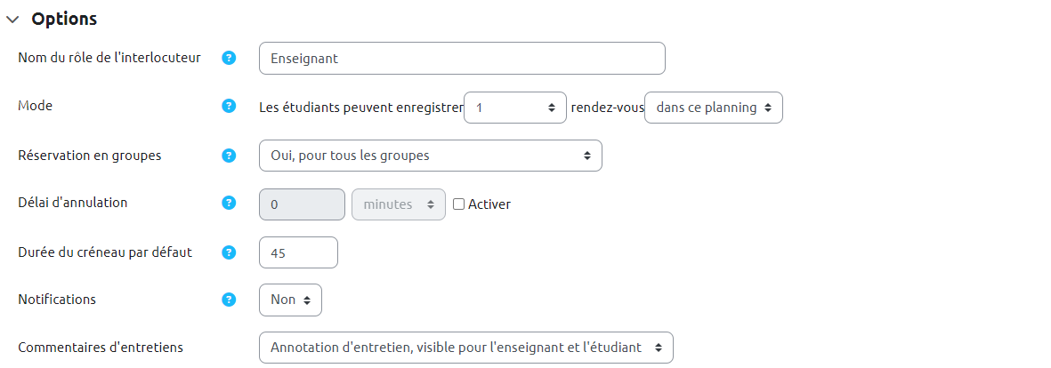

Étape 6 : Compléter le formulaire de réservation (optionnel)
Vous pouvez, si vous le souhaitez, utiliser le formulaire de réservation. En utilisant le formulaire, les étudiants commenceront par voir le message avant de répondre à l'activité. Vous pouvez également, via le formulaire, demander aux étudiants des informations complémentaires (dépôt de fichier par exemple).
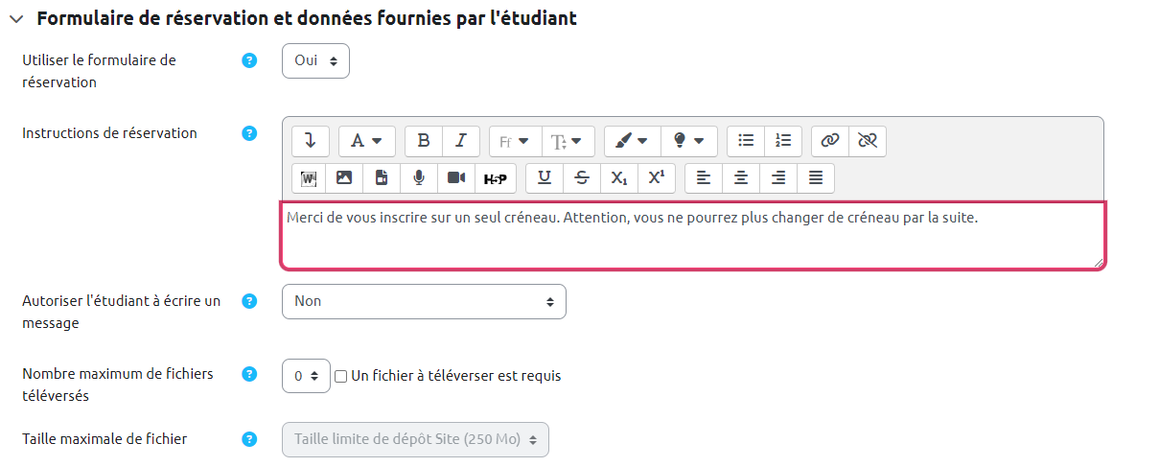

Étape 7 : Enregistrer et afficher
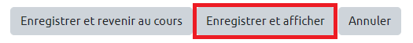

Étape 8 : Ajouter des créneaux
Cliquez sur “ajouter des créneaux”. Si vous avez plusieurs créneaux qui se suivent à ajouter, il est préférable de choisir ensuite “ajouter des créneaux consécutifs”. Si vous ajoutez des créneaux qui ne se suivent pas, sélectionnez “ajouter un créneau” et renouveler l'opération autant de fois que nécessaire.
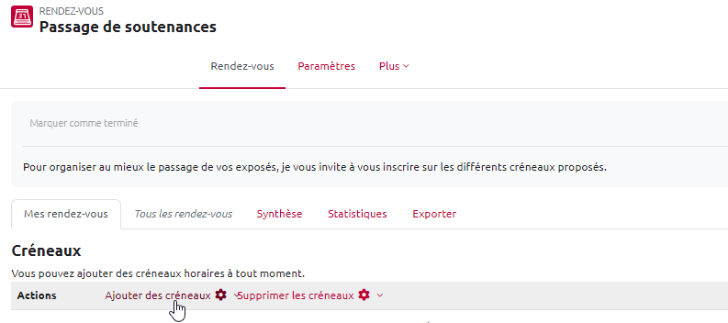

Créneaux consécutifs
Complétez les informations demandées. Dans l'exemple ci-contre, les créneaux prévus auront lieu entre le jeudi 06/07 et le vendredi 07/07. Les créneaux sont de 45 minutes, avec une pause de 15 minutes entre chaque créneau. Cliquez sur “enregistrer” une fois les champs renseignés.
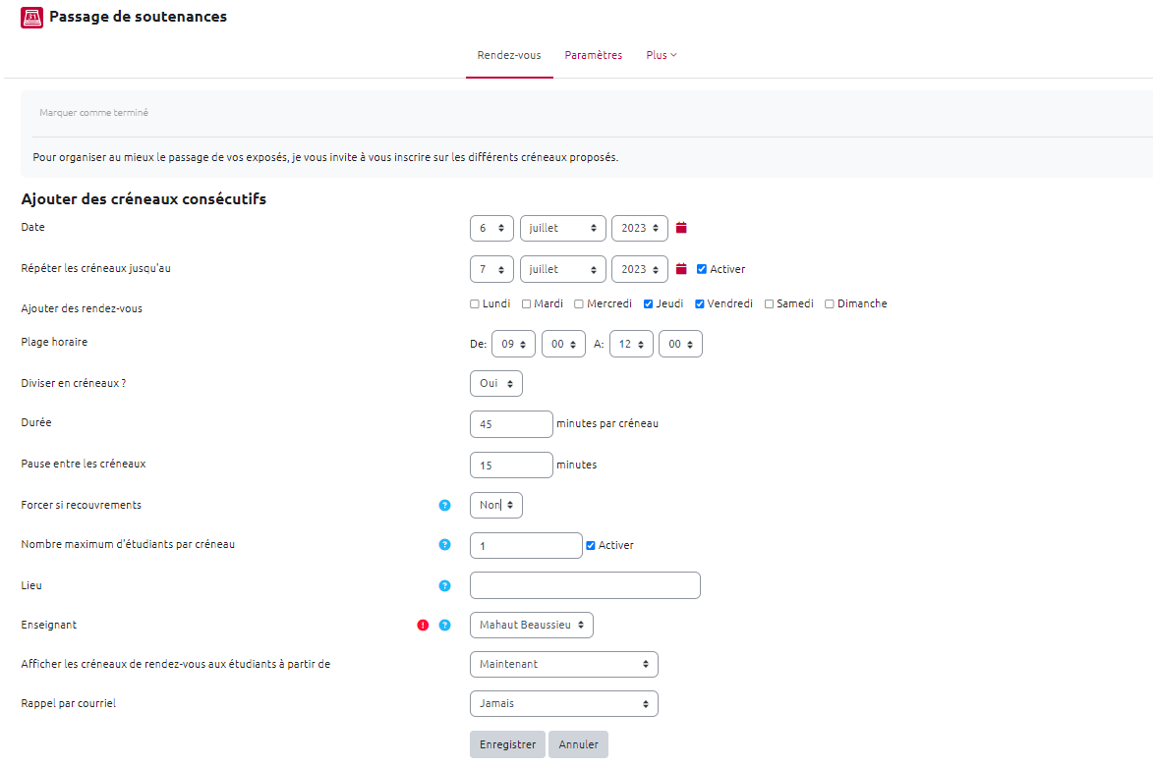
Les créneaux sont alors automatiquement créés.
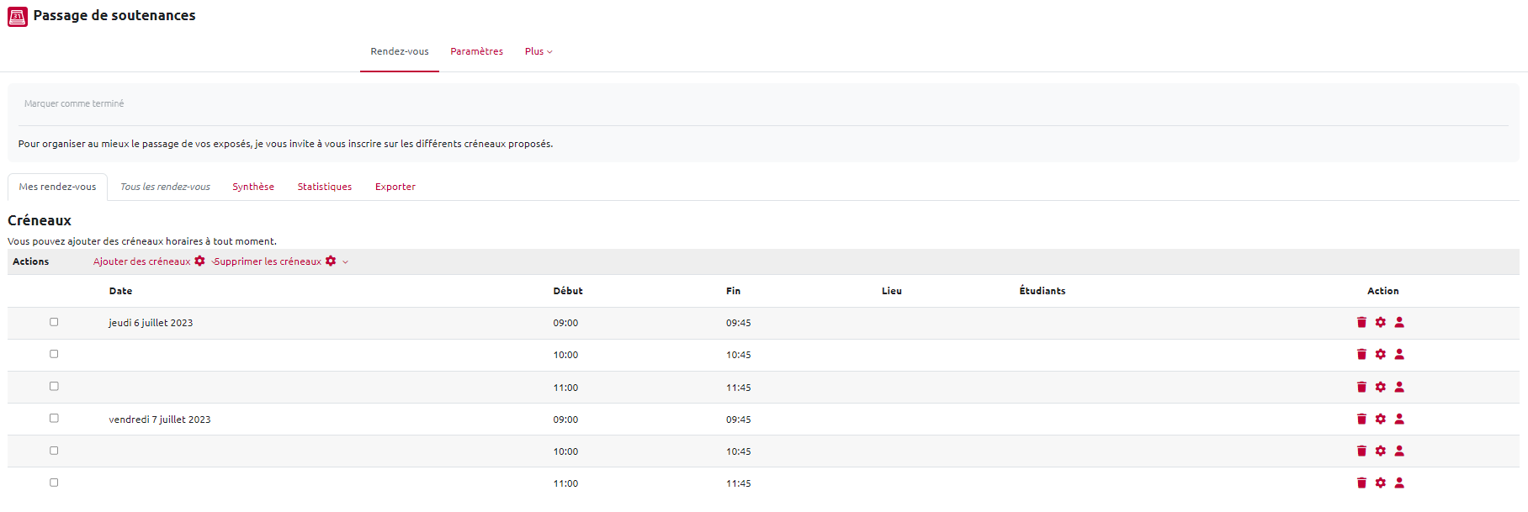

Créneaux non consécutifs
Cliquez sur “ajouter des créneaux” puis sur “ajouter un créneau” . Vous ajoutez alors les créneaux un à un en complétant les informations demandées. Dans l'exemple ci-après, le créneau proposé est le 10/07 à 11h. Il est possible dans ce cas de mettre des commentaires pour chaque créneau.
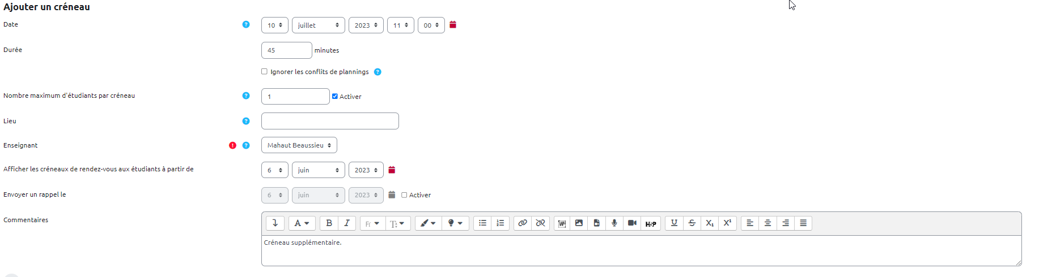

Étape 9 : Enregistrer
Faites défiler la page. Cliquez sur “Enregistrer” pour terminer.
Les étudiants peuvent désormais s'inscrire dans les créneaux proposés. Voici un aperçu étudiant :
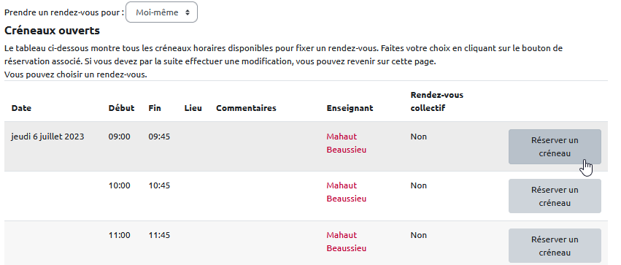
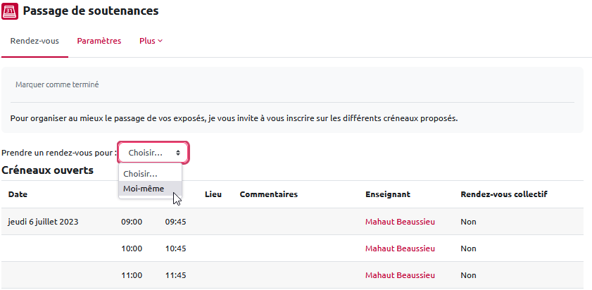

Étape 10 : Consulter les inscriptions
Une fois les étudiants inscrits, vous retrouvez le détail en cliquant sur l'activité.
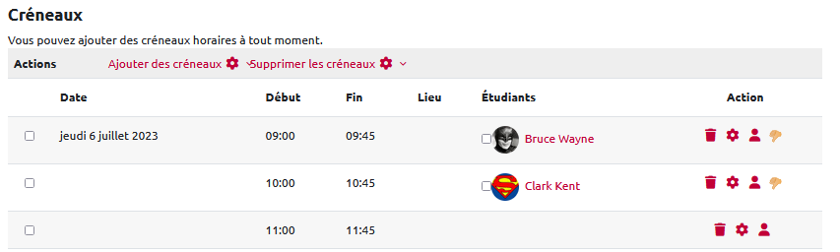
Vous pouvez également exporter facilement ce tableau en cliquant sur l'onglet “exporter” puis en sélectionnant les paramètres souhaités. Sur cet exemple, l'export se ferra au format pdf, avec un étudiant par ligne :
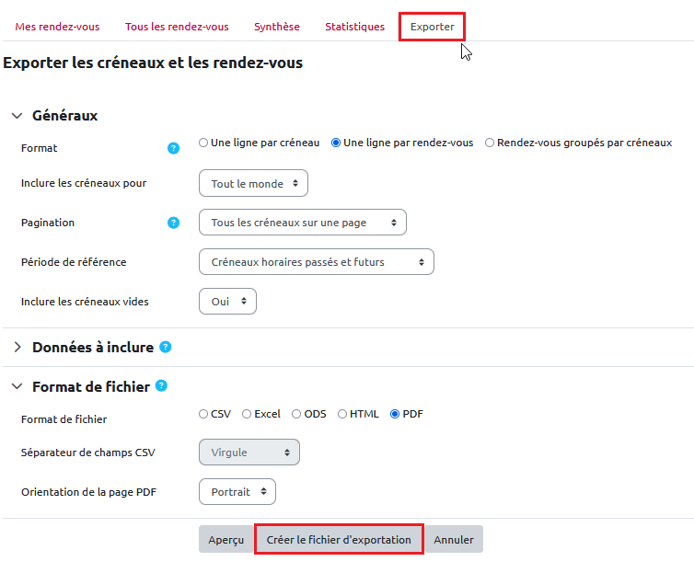
Ce qui donne un fichier avec cet aperçu :
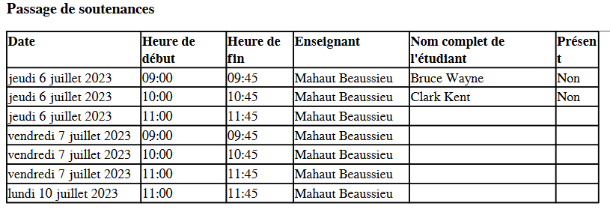

Émission de mails ou convocation
Attention !
En utilisant la fonction “Ajouter des créneaux consécutifs”, le dernier paramètre “Rappel par courriel” indique que l'enseignant du cours va être informé en recevant un message automatique à la date définie derrière cette option.
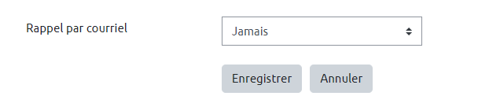
Il n'y a pas de convocation envoyée à l'étudiant.

Cas d'un souci de paramétrage de l'activité
 | Dans Réglages courants → Mode de groupe, il faut laisser le réglage sur “Aucun groupe” pour que les étudiants puissent s'inscrire. Si “Groupes séparés” est activé, l'étudiant ne pourra pas s'inscrire et aura le message “Aucun rendez-vous exigé, ou tous les créneaux définis sont complets” et l'enseignant aura ce message “Mode de groupe : Groupes séparés. Vous n'êtes pas membre d'un groupe, donc les étudiants ne peuvent prendre rendez-vous avec vous.”.

